这样执行才有效

【课程背景】
一说到执行，人们首先想到的，就是做事的能力。能力对执行当然至关重要，但是比能力更重要的是精神。
有能力的人未必就能将执行做好；而有精神的人，却可以弥补能力的不足，将执行的水平发挥到极致，并创造最佳的执行效果。
要做就要做到最好！
所谓执行，就是“完成任务的学问”。作为中基层管理者，最突出的两个字就是——执行。任何单位，将任务完成得最好的人，就是最好的执行者。他们往往能获得最大的器重和发展。
那么，什么样的执行者能把任务完成到最好呢？有效的执行和一般的执行有什么区别呢？
【课程时间】2天（12课时）
【课程对象】公司各级管理人员
【七步法学习方式】
课前学习+理论讲授+实战演练+案例讨论+行动学习+课后总结+实践辅导
【课程人数】60人以内，每组6-10人，每班不超过6组
【课程内容】
一、了解执行——我们的执行认知
- 什么是执行、执行力、企业执行力
- 企业执行中的常见问题
- 典型的执行借口
- 执行力不佳的原因
- 把握执行力的三个核心
- 策略流程对于我们是什么
- 人员流程对于我们是什么
- 运营流程对于我们是什么
二、思考执行——我们的执行向导
课堂互动：执行型人才有什么特点
- 迁善心态 ：改变不了事情，就改变对事情的态度
- 客户至上：我们的目标是：用心、努力、让客户感动！
- 结果导向：执行不到位，不如不执行
- 担当责任：责任有多大，舞台就有多大
- 守诺重行：承诺，就是承担责任和后果，就是契约精神
- 没有借口：重要的是去做而不是讨论
- 追求完美：再见，差不多先生
- 重在落实：再好的想法不落实也等于零
- 用心专注：认真做事只能把事做对，用心做事才能把事做好
- 永不言败：信心比黄金更重要！
三、掌控执行——我们的执行技法
- 规划行动：科学决策
- 什么是决策
- 对决策的错误认知
- 不同管理层的决策任务
- 决策的分类
- 科学决策的趋势
- 制定决策的过程
- 如何提高决策的有效性
- 工具单：SWOT分析法
- 工具单：因果图
- 工具单：6W2H
- 工具单：甘特图
- 决策失误的常见因素
- 决策制定的15点提示
- 目标管理：从目标到计划
- 什么是目标管理
- 战略部门与职能部门的关系
- 目标的分解过程
- 目标制订的SMART原则
- 实践：给自己的团队定目标
- 设定目标的步骤
- 课堂互动：设定你的工作目标
- 从目标到计划到落实
- 执行人才：选肓用留要有力
- 有执行力的人才特征
- 如何提高自己执行力
- 如何提高下属执行力
- 执行型领导要做的七件事
- 怎样选人才
- 怎样育人才
- 怎样留人才
- 运营机制：不需依靠能人
- 人性定理的三个推论
- 做机制是复制团队的重要措施
- 制度是落实任务的保障
- 案例：为什么要到美国学雷锋
- 不同的制度产生不同的结果
- 案例：七个和尚分粥
- 建立有效保证工作落实的制度和机制
- 案例：小明的裤子
- 建立一个不依赖于能人的制度化执行系统
R1：结果定义——心中有结果，执行有效果！
R2：一对一的责任——千斤重担众人挑，人人肩上有指标
R3：过程检查——人们不会做你希望的，只会做你检查的
R4：即时激励——好报才有好人

洪涛 老师

- 某中央企业管理专家
- 北京交通大学工商管理硕士
- 高级工程师 高级政工师
- 国家一级人力资源师
- 2009年全国企业职工教育培训先进单位团队带头人
- 2010年中国职工教育与职业培训协会优秀科研成果一等奖获得者
- 2014年中国职工教育与职业培训协会职工教育类论文一等奖获得者
- 洪涛老师曾任某大型国有企业车间现场工艺师、厂长秘书、总装配车间副主任、人力资源部总支书记兼培训中心主任、企业文化部长，现在某中央企业总部从事管理工作，30年企业实践经验，担任多年领导工作，专注于管理者领导力提升、企业领军人才体系建设。
【主要奖项】：
- 1994，铁道部优秀QC攻关成果二等奖（成员，执笔人）
- 1998，铁道部优秀管理成果一等奖（成员，执行人）
- 2004，国资委中央企业优秀调研报告（成员，执笔人）
- 2008，国家管理创新成果一等奖（成员）
- 2009，国家职工教育与职业培训先进单位（主要负责人）
- 2010，中国职工教育与职业培训协会优秀科研成果一等奖（主创）
- 2010，中国职工教育与职业培训协会优秀科研成果二等奖（合创）
- 2010，国家管理创新成果二等奖（成员）
- 2014，中国职工教育与职业培训协会职工教育类论文一等奖（合创）

【授课风格】：
多年的实战经验与深厚的理论基础相结合，立足实用，结合企业实际，引用大量实际案例，条理清晰，系统严谨，视野开阔，哲理深刻，深入浅出，引人思考，激情幽默，雅俗共鸣，使学员轻松学以致用，可实际操作性强，与学员的互动式教学风格备受好评。

【中高层管理者经典系列课程】：
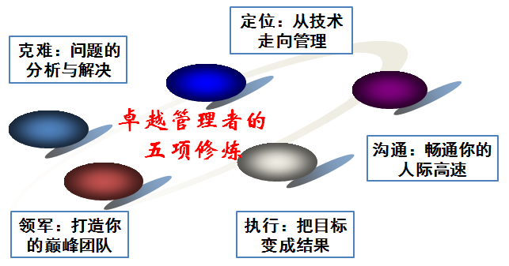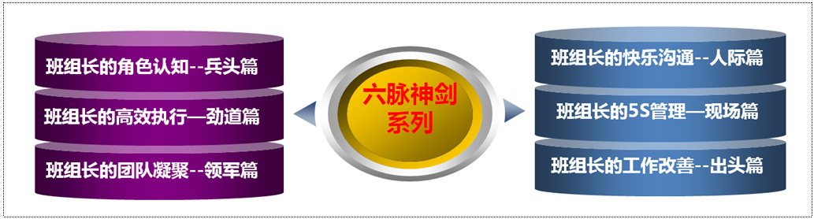

【中高层管理者经典单项课程】：
- 《从技术走向管理》
- 《这样执行才有效》
- 《打造你的巅峰团队》
- 《目标管理与计划落实》
- 《教练式激励与辅导》
- 《畅通沟通高速路》
- 《基于创新的问题分析与解决》
- 《班组管理的六脉神剑》

【部分公开课服务客户】：
- 《卓越经理的五项修炼》——定位、修身、领军、沟通、执行五篇
- 主办机构：香港北大光华商学院、天睿咨询
- 共举办4期，每期5天，每讲1天
- 主要参加企业：伊利乳业、陆凯科技、宝珠家居、旭阳化工、开元机器、中润化工、天柱钢铁、盛丰钢铁、河北中钢、河北泰钢、德生防水、惠达陶瓷、 隆达陶瓷、 华丽陶瓷、智能电子、煤研院、开元机器、冀东电气
- 《企业联合商学院系列课程》
- 主办机构：山东临沂人才金港、湖北十堰云享文化，共举办4期，每期12天，主讲其中4门课程
- 主要参加企业：山东涑工、百胜、银光钰源、银光科技、科威、天神、康华、隆泰源等
【部分同类课程内训服务客户】：
- 央企国企类：中国银行（卓越经理的五项修炼1期）、中海油（班组长6期、团队建设1期）、国航大学（班组长1期、基于创新的问题分析与解决1期）、中国华电（班组长1期）、中交天航（公文写作2期、时间管理2期、做最优秀的人才培养师1期、最实战的商务政务礼仪2期）、中核（管理者的五项修炼1期）、中航科工（班组长1期）、华北电力设计院（管理者的工匠精神塑造1期）、民生保险（管理沟通1期）、中国人保（管理者素质提升1期、问题分析与解决1期）、华北设计院（职业化1期、沟通与演讲1期、从技术走向管理1期）、天津津能（高效沟通1期、公文写作1期）、京东方（这样执行才有效1期）、中交建一航院（新员工3期、团队建设1期）、中航沈飞（目标管理1期、班组长2期）、中航天津机电（管理技能提升1期）、冀东水泥（班组长2期、团队建设与高效执行2期）、三友股份（高效团队建设1期、班组长7期、TTT2期）、沧州大化（执行力1期、班组长1期）、玉渊潭物业（问题分析与解决1期）、北京正阳恒瑞（这样执行才有效1期）、湖南天劲（目标管理与计划落实12期）、云南来思尔（任务分配与授权1期）、、云铝股份（班组长1期）、云南铁通（班组长2期）
- 民企外企类：立邦涂料（班组长1期）、清华同方川崎（班组长1期）、云南嘉华（班组长1期）、荣盛地产（从技术走向管理1期、团队建设1期）、华通线缆（管理者技能提升12期）、陆凯科技（执行力1期）、宏基实业（团队建设1期、管理者技能1期）、合亿集团（团队建设1期、执行力1期、职业化1期）、查尔斯沃斯（班组长1期、从技术走向管理1期）、金太阳机械（从技术走向管理1期、现场5S1期）、龙润机械（管理技能提升3期、职业化1期）、华达实业（管理技能提升5期）、森普装备（高效沟通1期、职业化1期、管理技能提升1期、现场5S1期）、中良机械（从技术走向管理1期）、冀雅电子（团队建设1期、班组长1期）、浙江德宏（班组长2期、现场5S1期）、银光钰源（管理角色认知1期、目标管理与计划落实1期、班组长5期）、华骏特钢（非人的人1期、职业化1期）、永和冶金（质量意识1期、团队建设1期）、盛泰集团（团队建设1期）、嘉园地产（团队建设1期、时间管理1期）、南湖高尔夫（新员工1期、员工激励与辅导1期）、鸿丰建设（团队建设与高效执行2期）、宏基实业（团队建设 1期、领导力1期）、顶峰热电（团队建设3期、沟通3期）、华丽陶瓷（班组长1期） 、华城水泥（班组长1期）、河北中钢（班组长1期）、河北泰钢（班组长1期、商务礼仪1期）、新利达管业（班组长1期）、友发钢管（班组长1期）、隆鑫钢铁（生产主管技能提升 2期）、蒙牛乳业（班组长3期）、宝利沥青（班组长1期、现场5S1期）

联系方式：中企联企业培训网
咨询电话：010-62885261 传真：010-62885218
联 系 人：潘宏利 13051501222
电子邮箱：phL568@163.com
网 址：www.zqLpx.com

